湘版高中美术《篆刻》模块
《中国印中国情》预习导案
印---无处不在

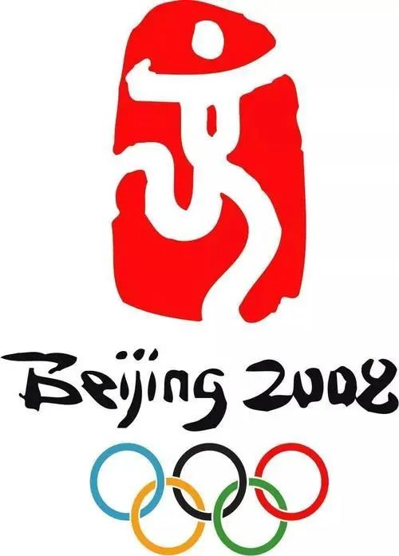

思考：上图的标志为何能从2000多件作品中脱颖而出，成为北京2008年奥运会会徽？

01
中国元素
1.将中国具有5000多年历史的印章和书法等艺术形式与体育运动特征结合起来，巧妙地幻化成一个向前奔跑、迎接胜利的运动人形；

2.鲜红的色彩传达了中国文化特有的热情气氛；

3.寓意丰富的图形，形如一“京”字，表达了举办地的名称；
02
深层寓意
4.也像一个冲向终点的运动员，体现了冲刺极限、创造辉煌的奥林匹克精神；

5.又似一个载歌载舞中的人，表达了13亿中国人民对于奥林匹克运动的美好憧憬和欢迎八方宾客的热情与真诚。

中国印 中国节

播放央视公益广告《中国印 中国节》

“印”字文化探索
“印”字的由来和本义你知道吗?
......×？＋÷

下面是考点要圈起来

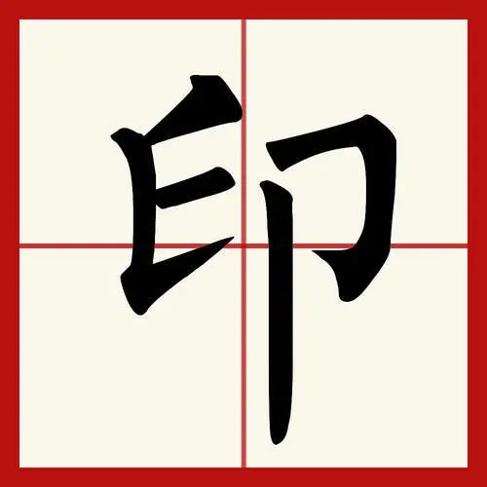

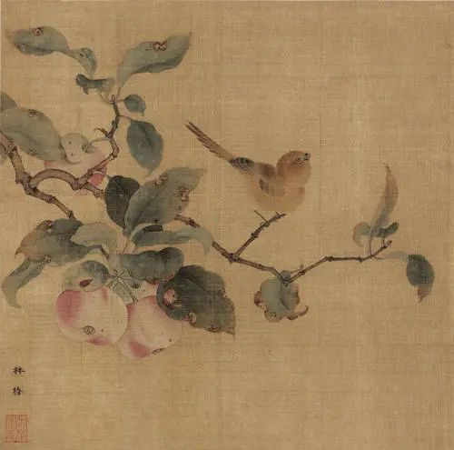

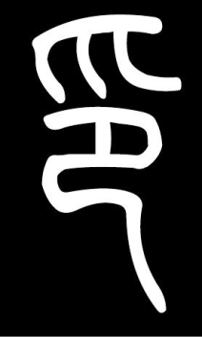

甲骨文:像一只手（爪）抓住一个跪着的人的头部，造字本义：古代官府强制性在发配边疆的罪犯额上烙戳发配记号。

金文、篆文基本承续甲骨文字形。当“印”的“压制”的本义消失后，篆文再加“手”另造“抑”代替。

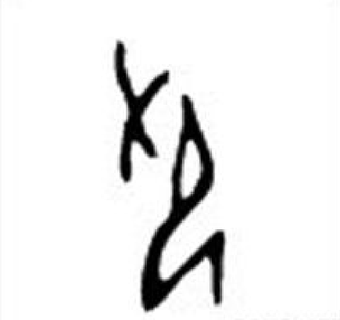

印章的用途演变

我们常在古装戏中，听到印章有“印”、“玺”和“章”的称呼，你能否说出它们的区别和用途？
......＋×÷

印章也称印信，只是权力的象征。
秦以前，无论官，私印都称“玺”，秦统一六国后，规定皇帝的印独称“玺”，臣民只称“印”。
汉代也有诸侯王、王太后称为“玺”的。汉将军印称“章”。
唐武则天时因觉得“玺”与“死”近音（也有说法是与“息”同音），遂改称为“宝”。唐至清沿旧制而“玺”“宝”并用。
之后，印章根据历代人民的习惯有：“印章”、“印信”、“记”、“朱记”、“合同”、“关防”、“图章”、“符”、“契”、“押”、“戳子”等各种称呼。

作为权利象征
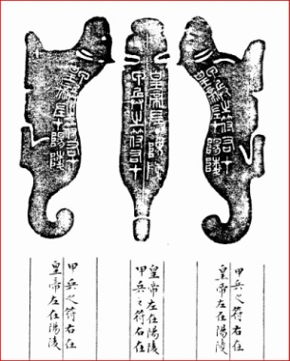

虎符，其实是印章的一种体现形式，也是古代的印证信息的重要依据。

作为防伪识别
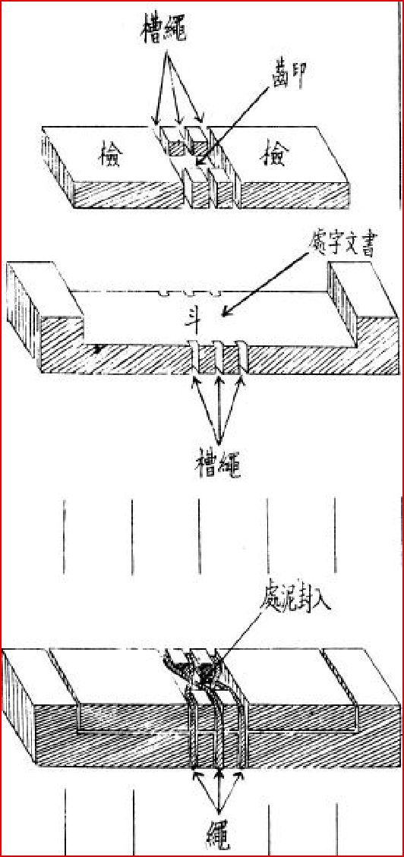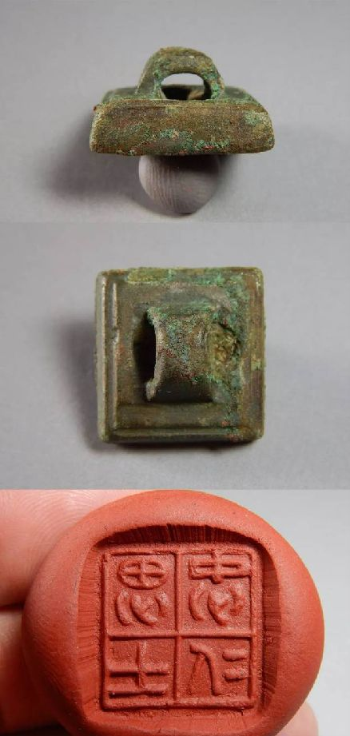
检，古人作为机密信件传递的一种类似于信封的物件，最外层槽内填满封泥，在封泥上盖上印章，一旦拆开‘检’，封泥一定会被破坏，起到防止第三者在送信途中偷窥信中内容。
印章在古代的重要性由此可见。
作为身份识别
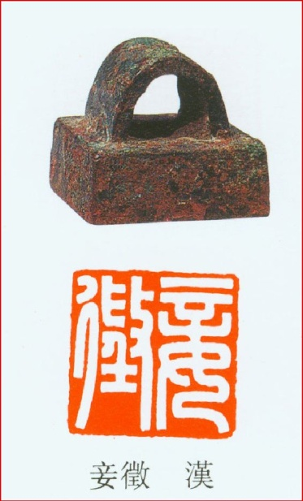便于携带
兽形印
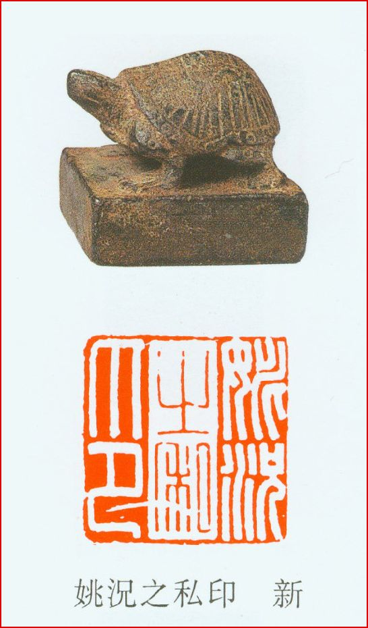
在等级制度森严的古代，不同身份拥有不同形状的印纽。

时代在发展用途多样化
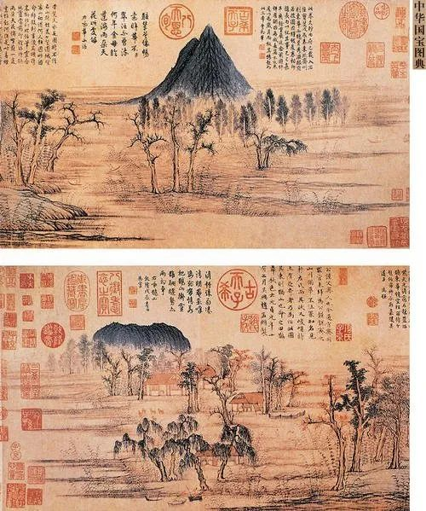

印章作为书画的重要组成部分
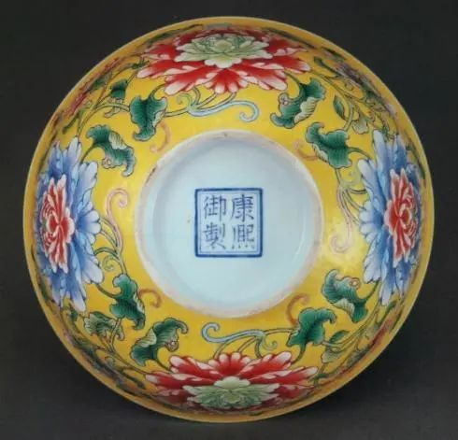

器物上的印文

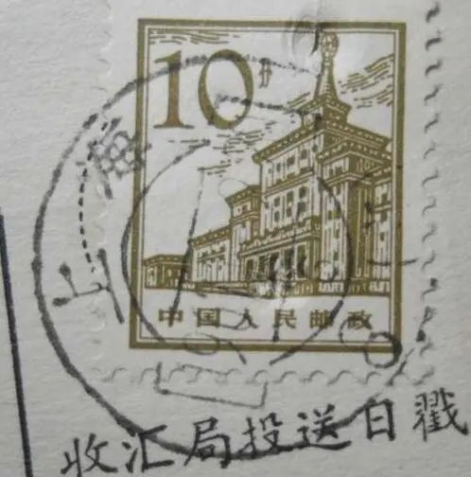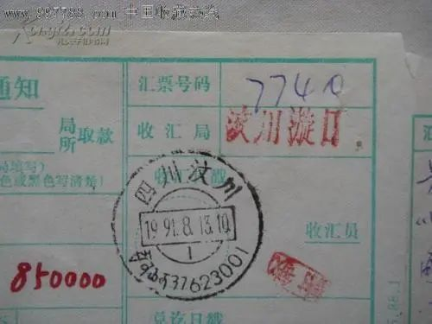
邮戳

印章品类

播放视频《印章的种类》

01
官 印
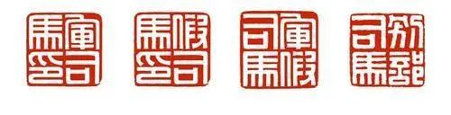
2
私 印
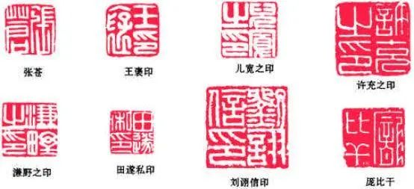
3
花 押
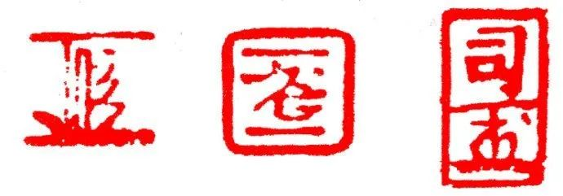

4
鸟 虫 印
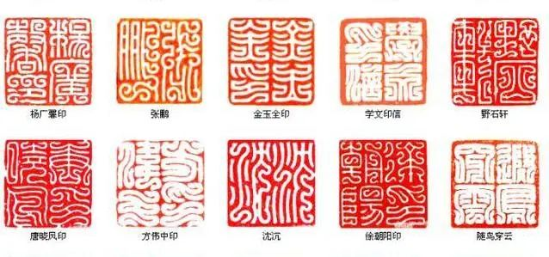
5
吉 语 印
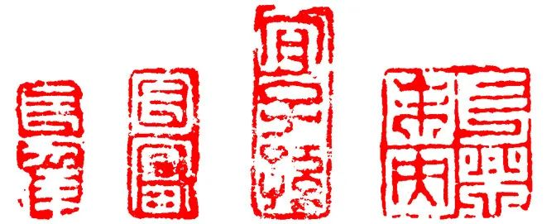

6
闲 章
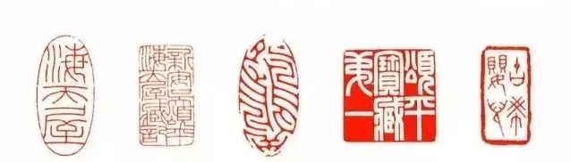

7
斋 馆 印
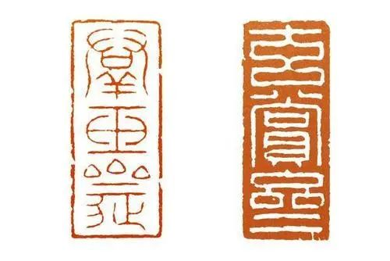

8
收 藏 印
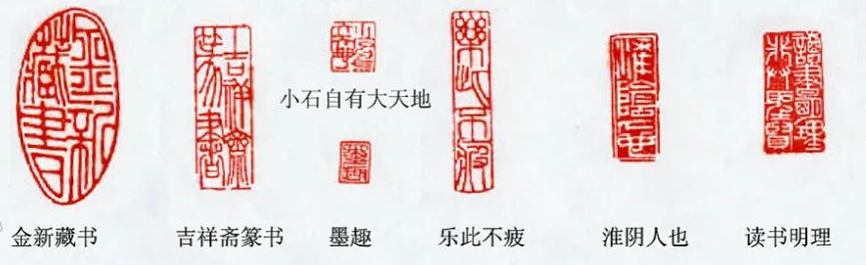

9
肖 形 印

活动任务：根据视频的知识学习，尝试给自己设计一枚肖形印。

篆刻基本刀法

播放视频《篆刻基本刀法》

学习任务：
1.练习并掌握冲刀法和切刀法：
2.运用刀法，尝试将刚刚设计的肖形印刻出来。

